**ВСТУП**

Метою курсового проекту є реалізація та дослідження схеми малошумлящого підсилювача для навушників на операційному підсилювачі і перетворювача напруги з однополярної у двополярну.

Може здатися, що підсилювач навушникам непотрібен, адже здавалося б будь-який внутрішній підсилювач має впоратись з навушниками, вихід на навушники є майже на всій мультимедійній техніці. Також може виникнути інше питання, якщо внутрішнього підсилювача не вистачає на якісне відтворення сигналу – чи не збільшить отримані викривлення зовнішній підсилювач?

Насправді в режимі холостого ходу параметри внутрішнього підсилювача можуть бути досить пристойними, коли ж ми під’єднуємо навушники, то виникає проблема узгодження за напругою. Тобто опір навушників надто низький, а як ми вже знаємо – для кращого узгодження за напругою та зменшення викривлень вихідний опір передавальної схеми має бути набагато менше вхідного опору приймаючої. Тому і виходить так, що потенційно непоганий пристрій для відтворення звуку не виправдовує очікувань.

При використанні зовнішнього підсилювача ситуація кардинально змінюється – враховуюче все вище сказане зрозуміло, що він буде мати високий вхідний опір та низький вихідний, шо виправить відразу два випадки узгодження за напругою, збереже сигнал від викривлень та значно зменшить просідання каналів, або наявні шуми.

Перетворювач напруги з однополярної в двополярну реалізуємо для отримання з лабораторного джерела 30В двуполярного живлення два плеча по 15В. Ця необхідність обумовлена наявністю в схемі операційного підсилювача, принцип роботи та характеристики якого буде розглянуто далі.

Завдання курсової роботи:

Дослідження принципу роботи схеми перетворювача напруги з однополярної у двополярну, принципу роботи схеми підсилювача для навушників, а також операційного підсилювача

Розрахувати схему для постійного сигналу, при відсутності вхідних, вивести коефіцієнт передачі за напругою для одного з каналів, та порівняти розраховані значення з отриманими в симуляції та на практиці.

Виконати моделювання схеми

Побудувати прототип

Перший розділ присвячений теорії – принципу роботи схем, та використаних мікросхем

У другому наведені розрахунки досліджуваних схем

Третій розділ містить моделювання схем, порівняння теоретично розрахованих з отриманими моделлю

У четвертому розділі йдеться про побудову прототипу та експериментально отриманих значеннях

РОЗДІЛ 1

ВИБІР ТА ДОСЛІДЖЕННЯ ПРИНЦИПОВОЇ СХЕМИ ПРИЛАДУ

Операційний підсилювач

Операційні підсилювачі – це підсилювачі постійного струму з високим коефіцієнтом підсилення, диференційним входом та малими значеннями напруг зміщення нуля та вхідних струмів. Під постійним струмом розуміється те, що підсилюється сигнал, починаючи 0 Гц. Мала напруга зміщення нуля – у випадку, коли вхідні напруги рівні на виході буде зовсім незначне відхилення від нуля.

Для того, щоб краще розуміти роботу ОУ варто знати характеристики ідеального ОУ:

* Нескінченно великий диференційний коефіцієнт підсилення по напрузі(відношення вихідної напруги то різниці напруг на вході):

$$K_{v}=\frac{∆V_{OUT}}{∆(V_{p}-V_{n})}$$

де: Vp – напруга на неінвертуючому вході;

Vn – напруга на інвертуючому вході;

* Нульова напруга зміщення нуля VOFF – при рівних вхідних напругах на виході нуль незалежно від сінфазного сигналу

(Сінфазний сигнал – це півсума вхідних напруг);

* Нульові вхідні струми по обом входам;
* Нульовий вихідний опір;
* Коефіцієнт підсилення сінфазного сигналу рівний нулю;
* Миттєва реакція на зміну вхідних сигналів.

Блок-схема ОУ

Диференційний підсилювач

Підсилювач напруги

Підсилювач потужності

Саме перший каскад визначає напругу зміщення нуля, КОСС (коефіцієнт ослаблення сінфазного сигналу), вхідні струми та вхідний опір.

Розглянемо більш детально стандартну схему ОУ, але значно спрощену:

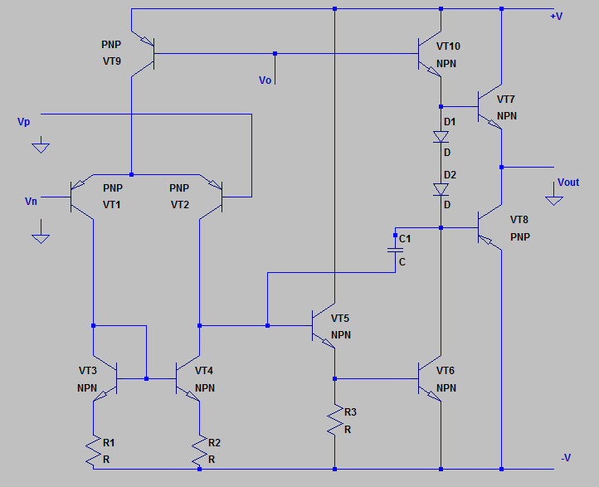Зі схеми видно, що синфазні вхідні сигнали ослабляються через те, що вихідний канал диференційного каскаду є різницею струмів колектору VT2 та колектору струмового дзеркала VT4. Як ми знаємо з теорії струмового дзеркала саме VT3 задає струм та керує струмом через VT4, тому можна стверджувати, шо віднімаються струми колекторів вхідних транзисторів.

Потім включений транзистор VT5 (спільний колектор), що має підсилити по струму в β+1 разів, після чого йде другий каскад із загальним емітером на VT6, для якого в якості навантаження підключений VT10, який задає струм через нього. Включення транзистора зі спільним емітером підсилює і струм і напругу, що і є еквівалентно підсиленню по потужності вихідного каскаду.

Два діоди присутні для того, щоб задати невелике зміщення на вихідних транзисторах (двухконтактний емітерний повторювач) та зменшити нелінійні спотворення, що виникають при перебуванні транзисторів у закритому режимі при очікуванні. Конденсатор слугує для частотної корекції.

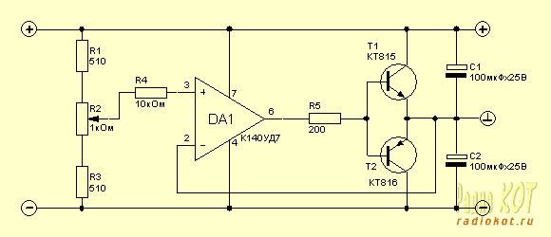Перетворювач однополярної напруги у двополярну

Двополярне живлення необхідно для живлення операційних підсилювачів, схем підсилювачів, адже треба, шоб підсилення відбувалось по негативній та позитивній складовій, що не призведе до зрізу вхідного сигналу, а також розширить межі вихідного.

Звичайно можна було б побудувати звичайний подільник напруги, та не брати додатково цілу схему, всього лиш пару однакових резисторів, у яких на кожному плечі було б однакове падіння напруги і точку між ними ми брали б як загальну, та вже відносно неї отримали б плюс та мінус живлення. Але, нажаль, при роботі на нерівномірне навантаження буде й нерівномірна напруга на плечах, вона не стабілізується подільником, а тільки задається. До того ж вона насправді не буде двополярною, тобто коливання напруги все одно будуть відбуватись вище «нуля», тож нам це не підходить. Якщо ж подібним чином використати конденсатори, то через їх властивість полярності вони справді створять мінус відносно нашого штучного «нуля», але схема знову надто залежить від навантаження.

В даному випадку ми побудували стабільний перетворювач з однополярного у двополярне живлення – спочатку звичайний дільник, що задає напругу на плече, у вигляді двох транзисторів та потенціометра, потім операційний підсилювач включений з від’ємним зворотнім зв’язком, в данному випадку він виконує стабілізацію напруги на вході, а транзистори включені по схемі зі спільним колектором, або емітерний повторювач, забезпечують підсилення по струму, до речі вихідний струм обмежується струмом колектора, конденсатори ж у свою чергу допомагають уникнути пульсацій, так як добре відомо, що напруга на них миттєво не змінюється.

Малошумлячий підсилювач для навушників на ОУ 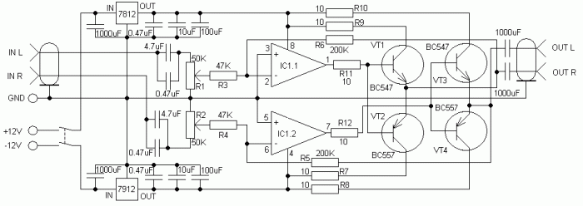

Почати опис схеми слід з живлення, на вхід подається двополярне живлення, яке ми отримаємо з вище отриманої схеми. В цьому підсилювачі додатково використовуються стабілізатори 7812 та 7912 з обв’язкою ще більш масивною, ніж вказана в даташиті. Шунтуючими конденсаторами виступають ряд електролітичних та один керамічний конденсатори. На канал вхідного сигналу також присутні конденсатори, з’єднанні паралельно між собою малої ємності електролітичний та керамічний, що дає одразу кілька переваг – по-перше ми захищаємо схему підключену до підсилювача та наш підсилювач від постійної складової, по-друге, виконують стабілізуючу функцію через те, що напруга на них відразу не змінюється, і по-третє, зберігають напругу робочої точки, тобто при поданні вхідного сигналу він доплюсовується до вже зарядженого на певне значення конденсатора.

На резисторах R3, R4, R5, R6 побудований зворотній зв’язок, та саме цими резисторами задається коефіцієнт підсилення, в нашому випадку він рівний приблизно 4,5.

Резистори R11 та R12 обмежують струм на бази включених за схемою загального колектора, або як її ще називають емітерний повторювач, що дає підсилення по струму.

Транзистори мають бути комплементарні, в найкращому випадку виготовлені під час одного технічного процесу, в такому разі вони розміщені на одній мікросхемі. Це дозволить максимально мінімізувати перепади по кожному з плечей підсилювача.

Резисторами R7, R8, R9 та R10 обмежується струм транзисторів, а також забезпечується захист від наскрізного струму.

Звичайно ж конденсатори на виході, що захищають від потрапляння постійної складової на наступну схему, або, що може бути ще гірше, безпосередньо на навушники, адже через це вони будуть перегріватись та є ризик, що вийдуть з ладу.

РОЗДІЛ 3

МОДЕЛЮВАННЯ РОБОТИ ПРИЛАДУ